附件
电子发票获取指南

一、下载“苏服办”APP。
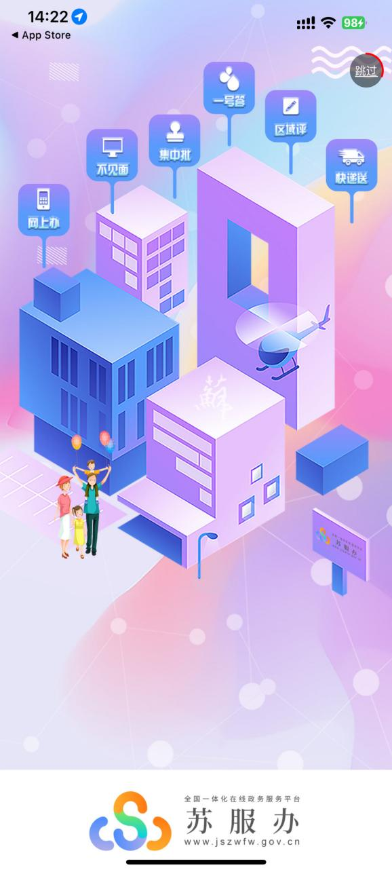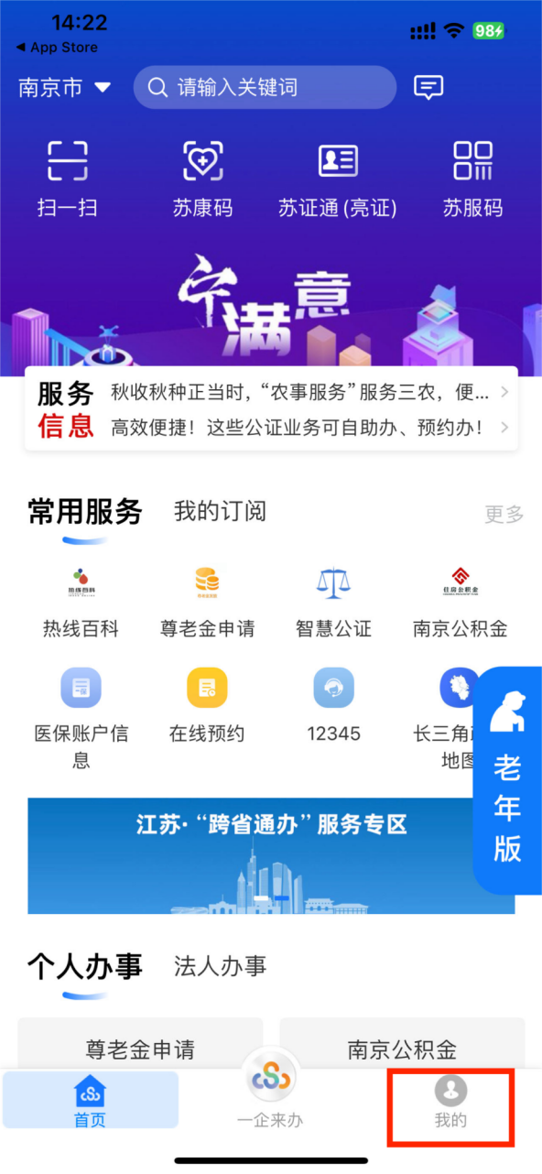

二、依次点击“我的”“立即登录”按钮，进行实名注册后登录。

三、依次点击“我的”“电子票据”按钮，选择一种认证方式进入电子票夹界面。
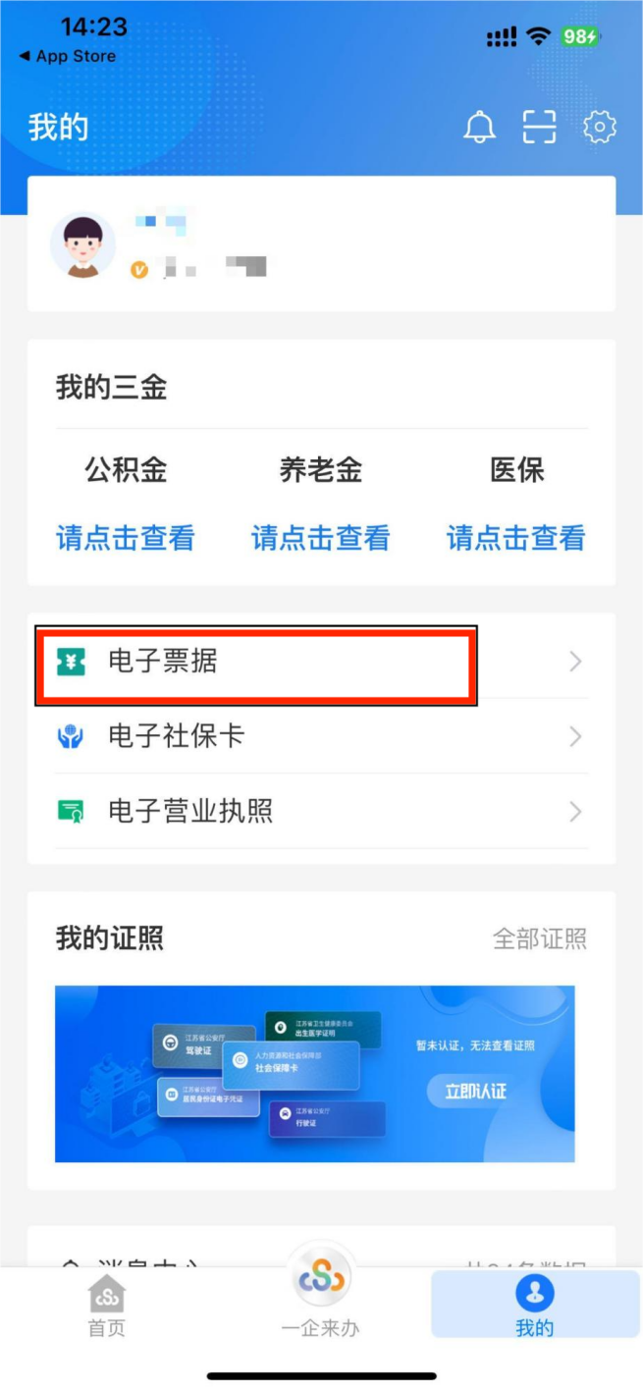

- 在电子票夹界面点击“我的票据”按钮，即可查看票据信息。
